2015創業明日之星選拔
- 關於創業明日之星
為激勵青年實現早期階段創意，並將其創意轉化為創新產品與新創事業，為此，臺北市政府舉辦「2015創業明日之星」，期透過選拔讓創意發想，激發出臺灣豐沛的創新能量。在選拔過程中，將提供各種創業輔導、創業資源與資金媒合等加值服務，讓創業團隊能找到創業路上的得力助手。
- 辦理單位
- 指導單位：臺北市政府
- 主辦單位：臺北市政府產業發展局
- 執行單位：中華民國創業投資商業同業公會
- 合作單位：
財團法人國家實驗研究院科技政策研究與資訊中心、財團法人資訊工業策進會、經濟部中小企業處南港生技育成中心、國立台灣大學創新育成中心、國立臺北科技大學創新育成中心、國立台灣科技大學創新育成中心、臺灣雲谷雲豹育成計畫執行單位、Appworks、Changee暢橘文化有限公司、Venture Network Taipei
- 參賽資格
不限產業，只要具備創新、創意、前瞻性的設計或產品、服務等皆可透過合作單位推薦或引薦、或主動出具證明文件的方式，參與選拔。
團隊報名資格如後所列，符合其一即可：
- 2010年～2015年曾入圍國內外創業競賽或獲勝之企業或團隊並可主動提供創業競賽得獎或入圍證明、育成中心及Co-Working Space等單位進駐證明的企業或團隊。
- 獲得創業競賽、育成中心及Co-Working Space等單位推薦的企業或團隊。

- 參賽組別
不分組別。參加活動的企業或團隊適用統一的評選標準。已成立公司者，公司設立登記或商業登記需於5年內（2010年後設立登記）。

- 參賽流程

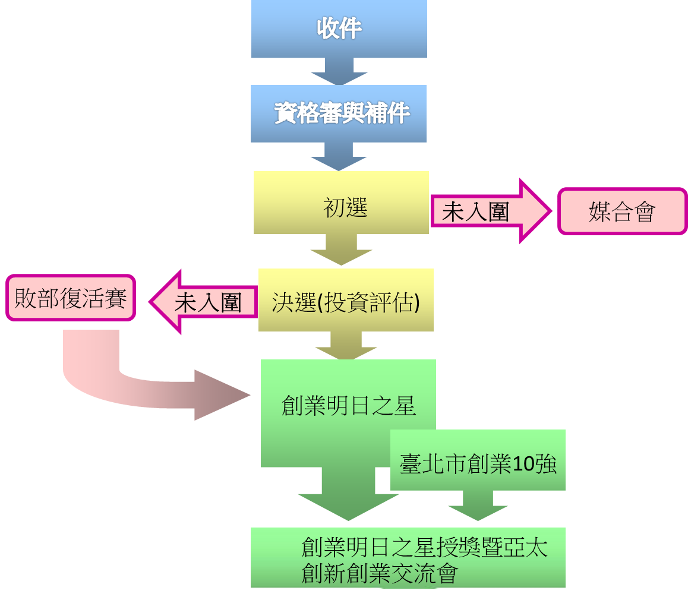
- 參賽時程

活動項目 | 日期 | 說明
創業明日之星團隊徵選報名/收件 | 3/31~5/15 | - 公布選拔辦法、期程與報名相關資訊，並辦理報名收件作業。
資格審(書面審查)暨公布入圍初選名單 | 5/18~6/5 | - 創業明日之星工作小組檢視團隊資料是否備齊。  - 公布入圍初選名單。
初選(簡報審查)暨公布入圍決選名單 | 6/8~6/26 | - 依據初選評選指標，團隊將以評選分數由高至低進行排序，並從其中選出至少20隊進入決選。  - 公布入圍決選名單。
決選 - 投資評估（陪伴式育成輔導） | 6/29~9/25  9/28~9/30 | - 由投資人擔任輔導業師並進行投資評估，同時，執行單位將輔導團隊申請國發基金創業天使計畫。  - 評估期間內，若團隊獲得輔導業師資金挹注（與投資人簽署「投資合作備忘錄」），或取得國發基金創業天使計畫補助即入選為創業明日之星。  - 針對最後未獲得業師投資或取得獎補助計畫的團隊，將安排敗部復活簡報媒合，爭取最後入圍機會。
公布創業明日之星團隊暨臺北創業十強 | 10/1~10/14 | - 公布創業明日之星獲獎團隊及臺北創業十強團隊。
創業明日之星成果發表暨亞太創新創業交流會 | 10/15~10/17 | - 臺北創業十強授獎並發表，有國際投資人票選最優秀隊伍；同時，安排攤位設置，與國內外團隊、投資人及企業交流。  - 創業明日之星團隊可於頒獎典禮設置攤位
*主辦單位保留上述時間地點變更之權利，請以網路公布為主

- 報名費用
免報名費

- 報名方式
- 受理時間：104年3月31日至5月15日止（以郵戳為憑）。
- 受理方式：
- 郵寄報名：團隊須將報名表與應備文件寄至「2015創業明日之星工作小組」（臺北市民生東路四段133號10樓C室）。
- 網路報名：團隊可於將報名表與應備文件電子檔資料寄至 starup.taipei@tvca.org.tw ，並於2天內收到系統回覆之報名成功確認信函，才正式完成報名。
- 應檢附資料
報名須檢附文件  （必備） | 其他文件  （佐證資料）
- 報名表  - 營運計劃書  - 競賽獲獎／入圍紀錄／獲合作單位推薦紀錄  - 公司登記影本  （依法完成公司設立登記或商業登記5年內之報名團隊須提供）  - 最近一期納稅資料  （依法完成公司設立登記或商業登記5年內之報名團隊須提供） | - 專利認證  - 著作權證明  - 其他相關資料
註1：報名表請參看附件一。
營運計畫書格式請參看附件二，須提供一式二份，裝訂或膠裝皆可。
註2：為使資料傳送無誤，請於報名時填入經常使用之電子郵件信箱，執行單位將以此信箱傳送相關消息。

- 評選作業
- 資格審
針對報名團隊所檢附的各項資料進行書面資料審閱。資料不齊者且未於補件期限內補齊、或經審查認定資格不符者，均不予受理。

- 初選
本階段將採取簡報審閱的方式進行。團隊需準備6分鐘的簡報，初選委員聽取簡報並進行詢答，依初選指標給予評分。
簡報審閱的評審委員將邀請國內外天使投資人／創投經理人及中大型企業投資部門等相關人士擔任，同時也將邀請此些具備投資實務經驗及決策能力者，出任入圍決選團隊的專業輔導業師。

表格 1 2015創業明日之星初選評審指標
評審項目 | 比重
產品或服務之創意、創新程度 | 30%
產品或服務之市場可行性及營運模式  （如行銷展望、市場競爭分析、市場接受分析等） | 25%
經營團隊執行能力 | 25%
投資可能性 | 20%

初選入圍標準將依據上述指標辦理，團隊將以評選分數由高至低進行排序，並從其中選出至少20隊進入決選。將會為未入圍的團隊舉辦小型媒合會，促進評審及團隊之間的交流。

- 決選-投資評估(陪伴式專業輔導)
本階段將由投資人擔任輔導業師並進行投資評估，同時執行單位輔導申請國發基金創業天使計畫。
評估期間內，若團隊獲得輔導業師資金挹注或取得國發基金創業天使計畫補助即入選為創業明日之星。若皆無取得將進行敗部復活，邀請輔導業師及潛在策略性投資人擔任評審，團隊需準備6分鐘的簡報，評審聽取簡報並詢答後，依下列指標給予評分決定否是入選為創業明日之星。將邀請入選創業明日之星之團隊於亞太創新創業交流會設置攤位。

表格 2 2015創業明日之星敗部復活評選指標
評審項目 | 比重
產品或服務之創意、創新程度 | 20%
產品或服務之市場可行性及營運模式  （如行銷展望、市場競爭分析、市場接受分析等） | 25%
經營團隊執行能力 | 25%
投資可能性 | 30%

- 臺北市創業十強
入選明日之星之團隊，其中已成立公司者，公司設立登記或商業登記於台北市；未成立公司者，公司成立後需將公司設立登記或商業登記於台北市，將另外依照下列指標進行排序，並從其中選出臺北市創業十強；並邀請於亞太創新創業交流會進行公開發表，由國際投資人、大型企業CEO等專業人士票選團隊名次，並頒授獎狀及獎盃。

表格3 臺北市創業十強選拔指標
序號 | 指標項目
1 | 獲得業師資金挹注及取得國發基金創業天使計畫補助款
2 | 獲得業師資金挹注
3 | 取得國發基金創業天使計畫補助款

- 獎勵機制
獎勵項目 | 入圍初選 | 入圍決選 | 創業明日之星 | 臺北  創業10強
臺北市創業服務辦公室諮詢、輔導 | ○ | ○ | ○ | ○
陪伴式業師培訓 |  | ○ | ○ | ○
協助申請中央或地方資源，如「國發基金創業天使計劃」、臺北市優惠貸款與獎勵補助、登錄創櫃板 |  | ○ | ○ | ○
協助媒合育成中心或co-working space之資源使用 |  | ○ | ○ | ○
參與亞太創新創業交流會 |  | ○ | ○ | ○
免費設攤與國外團隊、投資人及企業交流 |  | ○ | ○ | ○
與投資人簽訂「投資合作備忘錄」機會 |  |  | ○ | ○
接受表揚（獎狀一張） |  |  | ○ | ○
公開發表與接受表揚  （獎盃一座、獎狀一張） |  |  |  | ○
對國際投資人進行簡報 |  |  |  | ○
- 專業輔導機制
輔導方式將分為陪伴式輔導及諮詢輔導兩種，陪伴式輔導將以通過明日之星初選的團隊為主要輔導對象，未通過初選但有輔導需求的團隊將轉介至臺北市創業服務辦公室進行諮詢輔導。

- 輔導業師陣容
將網羅天使投資人及創投組成輔導業師，協助創業明日之星團隊選拔過程，並提供通過初選團隊一對一陪伴式輔導，以求利用其專業背景解決團隊技術、市場以及產業問題。輔導業師係以公司為邀請單位，提供輔導協助者，則由該公司依據被輔導團隊的狀況及需求進行評估，並安排最適合團隊當下需求的專業經理人。

表格4 規劃邀請中輔導業師名單
序號 | 代表類型 | 公司名稱 | 代表人 | 備註
1 | 國際創投 | 銀翎資本 | 佘祥生
2 | 國際創投 |  | 喻銘鐸 | 雷軍
3 | 國際創投 | 祥峰資本 | 章慶誠 | 新加坡淡馬錫
4 | 國際創投 | 500 startups LP lll |  | 創業拔粹
5 | 國際創投 | Golden Gate |  | 新加坡創投
6 | 國際創投 | 雲峰? |  | 阿里
7 | 國際創投 | JEFFCO | 內片純一 | 日本
8 | 國際創投 | 大和創投 |  | 日本
9 | 國內創投(跨國) | 漢鼎創投 | 蔣為峰 | H&Q
10 | 國內創投(跨國) | 中經合創投 | 朱永光 | WI Happer
11 | 國內創投(跨國) | 華登國際 | 江善頌 | Walden
12 | 國內創投 | 和通創投 | 黃翠慧 | 新加坡上市
13 | 國內創投 | 開發國際 | 駱文益
14 | 國內創投 | 華威創投 | 梁基岩
15 | 國內創投 | 聯訊創投 | 周德虔
16 | 國內創投 | 益鼎創投 | 邱德成
17 | 國內創投 | 普訊創投 | 何正卿
18 | 國內創投 | 華美創投 | 林和源 | 創業拔粹
19 | 國內創投 | Translink |  | 創業拔粹
20 | 國內創投 | 本誠創投 | 林之晨 | 創業拔粹
21 | 國內創投 | 中信創投 | 邱明慧
22 | 國內創投 | 新光國際創投 | 江俊億
23 | 國內創投 | 華陽中小企業 | 王韋中
24 | 國內創投 | 台安創投 | 何小台
25 | 企業投資 | 統一國際
26 | 企業投資 | 中華電信 | 陳榮義
27 | 企業投資 | Intel Capital |  | 外國企業
28 | 企業投資 | 西門子創投 |  | 外國企業
29 | 企業投資 | 鴻海
30 | 企業投資 | 獵豹科技 | 傅盛 | 外國企業
31 | 企業投資 | 威盛電子 | 黎少倫
32 | 加速器天使 | 500 startups |  | 外國加速器
33 | 加速器天使 | 交大天使投資俱樂部
34 | 加速器天使 | 臺大鑽石種子基金
35 | 加速器天使 | AppWorks | 林之晨

- 專業輔導進行方式
育成輔導方式可分為兩種：
- 陪伴式輔導
由執行單位遴選具輔導能力的資深創投經理人、天使投資人以及中大型企業投資部門等共同組成輔導業師顧問團，協助入圍創業明日之星團隊育成，進行深度的陪伴式輔導。
選拔過程中，團隊每次進行輔導的時間長短不受限制，要求提供輔導次數也不受限制，給予團隊最大範圍的專業協助。
- 諮詢輔導
若團隊提出的輔導需求為專業性問題諮詢，而輔導業師力有未逮之處，如智慧財產權、商業合約、財務管理或會計制度等，將轉介至臺北市創業服務辦公室尋找適當的非專屬業師提供諮詢服務。
- 注意事項
- 入圍初選、決選及獲獎者有配合接受相關後續追蹤、活動參與以及配合相關文宣編輯、課程及診斷輔導之義務。
- 參賽作品需為參選者/參選團隊之創作，若經查證作品如發現涉及抄襲或任何智財權糾紛，違反本辦法規定或不實陳述者，將追回獎項、獎狀、獎盃，並自負一切法律責任。
- 得獎名單將於活動網站公告；未得獎者不另通知。
- 各參賽作品之著作人格權，歸屬參選者擁有，但主辦單位擁有為推廣活動目的重製、下載及公開展示等著作財產權權利。
- 參賽者同意留存個人資料作為主辦單位（臺北市政府產業發展局）與執行單位(中華民國創業投資商業同業公會)本選拔管理需要之用（例如：系統作業管理、通知聯繫、得獎證書與獎盃發放、活動訊息發布、問卷調查、相關統計分析等使用。）
- 本辦法如有未盡事宜，主辦單位保留修改之權利。

- 聯絡方式
中華民國創業投資商業同業公會「2015創業明日之星工作小組」
聯絡人：呂小姐/詹小姐
電話：02-2545-0075分機47/16
電子信箱：starup.taipei@tvca.org.tw
傳真：02-2545-2752
地址：台北市10575松山區民生東路4段133號10樓C室
【附件一】
2015創業明日之星報名表

編號:
*紅框內資訊未成立公司者不必填寫
公司/團隊名稱
負責人/隊長 | 姓名 |  | 出生年月日
負責人/隊長 | email |  |  |  |  | 行動電話
負責人/隊長 | 最高學歷 | □高中職(含)以下 □五專 □大學、技術學院 □碩士 □博士
主要聯絡人 | □同負責人/隊長 (與負責人/隊長不相同請務必填寫聯絡人資料)
主要聯絡人 | 姓名 |  | 行動電話
主要聯絡人 | email
公司成立日期 | 年 月 日 |  |  |  | 統一編號
聯絡電話 | ( ) |  |  | 公司員工/團隊人數 |  |  | 人
聯絡地址
所屬產業別
創意或商業概念說明
項目 | 內容 摘要
創意 | (產品,創新,技術,智財)
市場機會
經營模式
經營團隊介紹
參選者保證所提供之各項資料皆為事實且保證不侵害他人專利權、著作權等相關智慧財產權，如與事實不符或侵害他人權益者，將立即取消參選資格，並負一切相關責任與主辦單位無關。

公司及負責人簽章(所有團隊成員)：
___________________________________________________________
2015 年 月 日

【附件二】

營運計畫書格式
（請依據下列項目重點說明)

(一)市場機會
(二)創新與創意(技術、產品)
(三)營運模式或SWOT分析
(四)經營團隊
(五)可行性
(六)風險自評及對策

